11月期货基础LC押题第6套解析

第 1 题
目前上海期货交易所大户报告制度规定，当客户某品种投机持仓合约的数量达到交易所对其规定的投机头寸持仓限量（）以上(含本数)时，应向交易所报告。
￼ A.60%
￼ B.70%
￼ C.80%
￼ D.50%
正确答案：C

名师解析：
本题考查持仓限额及大户报告制度。
当会员或客户的某品种持仓合约的投机头寸达到交易所对其规定的投机头寸持仓限量80%以上(含本数)时，会员或客户应向交易所报告其资金情况、头寸情况等，客户须通过期货公司会员报告。
故本题选C选项。

第 2 题
下列属于跨期套利的是（）。
￼ A.在同一交易所，同时买入、卖出不同商品、相同交割月份的期货合约，以期在有利时机同时平仓获利
￼ B.在不同交易所，同时买入、卖出不同商品、相同交割月份的期货合约，以期在有利时机同时平仓获利
￼ C.在同一交易所，同时买入、卖出同一商品、不同交割月份的期货合约，以期在有利时机同时平仓获利
￼ D.在不同交易所，同时买入、卖出同一商品、相同交割月份的期货合约，以期在有利时机同时平仓获利
正确答案：C

名师解析：
本题考查跨期套利(牛市、熊市、蝶式)。
跨期套利是指在同一市场(交易所)同时买入、卖出同一期货品种的不同交割月份的期货合约，以期在有利时机同时将这些期货合约对冲平仓获利。
故本题选C选项。

第 3 题
技术分析中，波浪理论是由（）提出的。
￼ A.菲波纳奇
￼ B.索罗斯
￼ C.艾略特
￼ D.道·琼斯
正确答案：C

名师解析：
本题考查波浪理论。
波浪理论的全称是艾略特波浪理论，是以其创始人R.N.Elliott的名字命名的。
故本题选择C选项。

第 4 题
某交易商以无本金交割外汇远期(NDF)的方式购入6个月的美元兑人民币远期合约，价值100万美元，约定美元对人民币的远期汇率为6.2000。假设6个月后美元兑人民币的即期汇率变为6.2090，则交割时该交易商（）。
￼ A.获得1450美元
￼ B.支付1452美元
￼ C.支付1450美元
￼ D.获得1452美元
正确答案：A

名师解析：
本题考查无本金交割外汇远期交易。
根据题意，汇率上升，说明该交易商的NDF头寸已经产生利润。所以交割时该交易商应获利:[(6.2090-6.2000)×1000000]/6.2090≈1450(美元)。
故本题选A选项。

第 5 题
在期货行情中，"涨跌"是指某一期货合约在当日交易期间的最新价与（）之差。
￼ A.当日交易开盘价
￼ B.上一交易日收盘价
￼ C.前一成交价
￼ D.上一交易日结算价
正确答案：D

名师解析：
本题考查涨跌的概念。
涨跌是指某交易日某一期货合约交易期间的最新价与上一交易日结算价之差。
故本题选择D选项。

第 6 题
某套利者进行黄金期货套利,操作过程如下表所示：
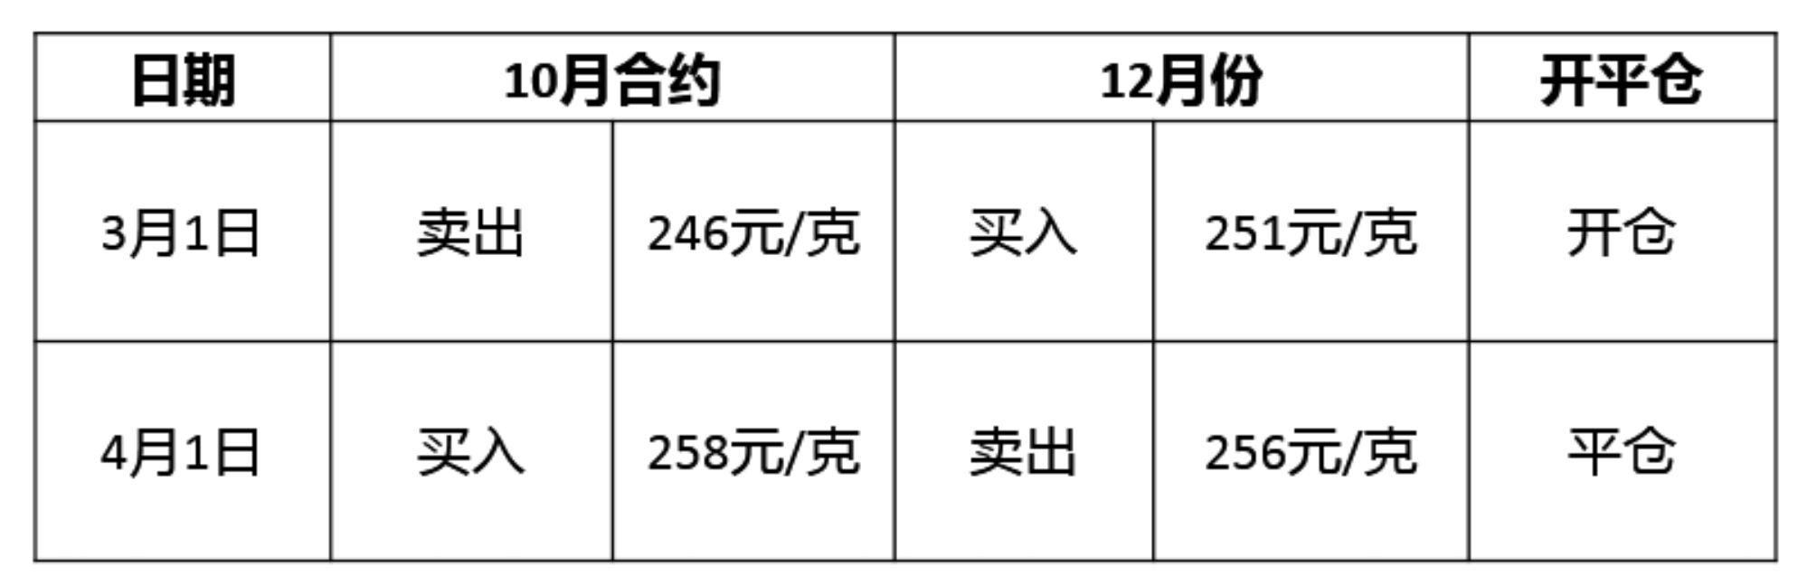
则该套利者平仓时的价差为（）元/克。
￼ A.2
￼ B.﹣2
￼ C.5
￼ D.﹣5
正确答案：B

名师解析：
本题考查价差的计算。
建仓时价差:251-246=5元/克;平仓时价差:用建仓时价差较高的一边减去价格较低的一边，256-258=﹣2元/克。
故本题选择B选项。

第 7 题
无下影线阴线中，实体的上边线表示（）。
￼ A.收盘价
￼ B.最高价
￼ C.开盘价
￼ D.最低价
正确答案：C

名师解析：
本题考查K线分析。
当收盘价低于开盘价时，形成的K线为阴线，中部的实体一般用绿色或黑色表示。其中，上影线的长度表示最高价和开盘价之间的价差，实体的长短代表开盘价与收盘价之间的价差，下影线的长度则代表收盘价和最低价之间的价差。
故本题选择C选项。

第 8 题
在进行蝶式套利时，投机者必须同时下达（）个指令。
￼ A.6
￼ B.0
￼ C.3
￼ D.4
正确答案：C

名师解析：
本题考查蝶式套利的具体操作方法。
蝶式套利的具体操作方法是:买入(或卖出)较近月份合约，同时卖出(或买入)居中月份合约，并买入(或卖出)较远月份合约。即同时下达3个指令。
故本题选择C选项。

第 9 题
在影响基差的因素分析中，当期货价格高于现货价格或者远期期货合约价格高于近期期货合约价格时，这种市场状态称为（）。
￼ A.正向市场
￼ B.负向市场
￼ C.反向市场
￼ D.逆向市场
正确答案：A

名师解析：
本题考查正向市场的内容。
当期货价格高于现货价格或者远期期货合约价格高于近期期货合约价格时，这种市场状态称为正向市场，此时基差为负值。当现货价格高于期货价格或者近期期货合约价格高于远期期货合约价格时，这种市场状态称为反向市场，或者逆转市场、现货溢价，此时基差为正值。
故本题选择A选项。

第 10 题
下列关于场内期权和场外期权的说法，正确的是（）。
￼ A.场外期权被称为现货期权
￼ B.场内期权被称为期货期权
￼ C.场外期权合约可以是非标准化合约
￼ D.场外期权比场内期权流动性风险小
正确答案：C

名师解析：
解析：本题考查场内与场外期权。
在交易所以外采用非集中交易的非标准化期权合约被称为场外期权。在交易所进行集中交易的标准化期权合约被称为场内期权，也称为交易所期权。场外交易具有较高的流动性风险和信用风险。
故本题选C选项。

第 11 题
下达套利限价指令时，不需要注明两合约的（）。
￼ A.标的资产交割品级
￼ B.标的资产种类
￼ C.价差大小
￼ D.买卖方向
正确答案：A

名师解析：
本题考查限价指令进行套利的概念。
在使用限价指令进行套利时，需要注明具体的价差和买入、卖出期货合约的种类和月份。
故本题选A选项。

第 12 题
某欧洲美元期货合约的年利率为2.5%，则美国短期利率期货的报价正确的是（）。
￼ A.97.5%
￼ B.2.5
￼ C.2.500
￼ D.97.500
正确答案：D

名师解析：
本题考查利率期货的报价与交割。
欧洲美元期货合约的报价采用芝加哥商业交易所IMM3个月欧洲美元伦敦拆放利率指数，或100减去按360天计算的不带百分号的年利率形式，年利率为2.5%，报价为97.500，故D选项正确。
故本题选D选项。

第 13 题
在外汇期货期权交易中，外汇期货期权的标的资产是（）。
￼ A.外汇现货本身
￼ B.外汇期货合约
￼ C.外汇掉期合约
￼ D.货币互换组合
正确答案：B

名师解析：
本题考查外汇期货期权的概念。
在执行外汇期货期权时，买方获得或交付的标的资产是外汇期货合约，而不是货币本身。
故本题选择B选项。

第 14 题
某交易者以6600元/吨卖出10手5月白糖期货合约后，以下符合金字塔式增仓原则的是（）。
￼ A.该合约价格跌至6540元/吨时，再卖出8手
￼ B.该合约价格跌至6450元/吨时，再卖出10手
￼ C.该合约价格涨至6750元/吨时，再卖出12手
￼ D.该合约价格跌至6400元/吨时，再卖出10手
正确答案：A

名师解析：
本题考查金字塔增仓原则。
金字塔式建仓是一种增加合约仓位的方法，即如果建仓后市场行情走势与预期相同并已使投机者获利，可增加持仓。
增仓应遵循以下两个原则:
（1）只有在现有持仓已盈利的情况下，才能增仓。
（2）持仓的增加应渐次递减。
故本题选A选项。

第 15 题
套期保值是指企业通过持有与其现货市场头寸方向相反的期货合约，或将期货合约作为其现货市场未来要交易的替代物，以期对冲（）的方式。
￼ A.市场风险
￼ B.价格风险
￼ C.汇率风险
￼ D.利率风险
正确答案：B

名师解析：
本题考查套期保值的定义。
期货套期保值是指企业通过持有与其现货市场头寸相反的期货合约，或将期货合约作为其现货市场未来要进行的交易的替代物，以期对冲价格风险的方式。
故本题选择B选项。

第 16 题
按照行使期限的不同，期权可以分为（）。
￼ A.看涨期权和看跌期权
￼ B.美式期权和欧式期权
￼ C.现货期权和期货期权
￼ D.商品期权和金融期权
正确答案：B

名师解析：
本题考查期权基本类型。
按照对买方行权时间规定的不同，期权可分为美式期权和欧式期权。美式期权是指期权买方在期权到期日前(含到期日)的任何交易日都可以行使权利的期权。欧式期权是指期权买方只能在期权到期日行使权利的期权。
故本题选B选项。

第 17 题
某大豆经销商做卖出套期保值，卖出10手期货合约建仓，基差为-30元/吨，买入平仓时的基差为-50元/吨，该经销商在套期保值中的盈亏状况是（）。
￼ A.盈利2000元
￼ B.亏损2000元
￼ C.盈利1000元
￼ D.亏损1000元
正确答案：B

名师解析：
本题考查基差变动与套期保值效果。
基差走弱20元/吨，卖出套期保值亏损，亏损额为20×10×10=2000(元)
故本题选B选项。

第 18 题
某交易者5月10日在反向市场买入10手7月豆油期货合约的同时卖出10手9月豆油期货合约，建仓时的价差为120元/吨，不久，该交易者将上述合约平仓后获得净盈利10000元(不计手续费等费用)，则该交易者平仓时的价差为（）元/吨。(豆油期货合约为10吨/手)
￼ A.20
￼ B.220
￼ C.100
￼ D.120
正确答案：B

名师解析：
本题考查价差的计算。
由于期货市场是反向市场，可知，7月的期货价格>9月的期货价格，而买入7月期货合约的同时卖出9月期货合约，相当于是买入套利。建仓时价差为120，则价差扩大会盈利。假设，平仓时的价差为X，则(X-120)×10手×10吨/手=10000元，可计算出平仓时，价差X为220元/吨。
故本题选B选项。

第 19 题
关于期权权利金的说法，正确的是（）。
￼ A.买方需要向卖方支付权利金
￼ B.卖方需要向买方支付权利金
￼ C.买卖双方都需要向对方支付权利金
￼ D.是否需要向对方支付权利金由双方协商决定
正确答案：A

名师解析：
本题考查期权权利金的概念。
期权价格又称为权利金、期权费、保险费，是期权买方为获得按约定价格购买或出售标的资产的权利而支付给卖方的费用。
故本题选择A选项。

第 20 题
某投资者因为买入股票的看跌期权，而产生的损益平衡点为（）。
￼ A.执行价格+权利金
￼ B.权利金-执行价格
￼ C.执行价格
￼ D.执行价格-权利金
正确答案：D

名师解析：
本题考查买进看跌期权的损益平衡点的计算。
买进看跌期权的损益平衡点=执行价格-权利金。
故本题选择D选项。

第 21 题
在我国，期货公司在接受客户开户申请时，须向客户提供（）。
￼ A.期货交易收益承诺书
￼ B.期货交易权责说明书
￼ C.期货交易风险说明书
￼ D.期货交易全权委托合同书
正确答案：C

名师解析：
本题考查期货公司接受客户开户申请时的要求。
期货公司在接受客户开户申请时，必须向客户提供"期货交易风险说明书"。
故本题选择C选项。

第 22 题
集合竞价在期货合约每一交易日开市前（）分钟内进行。
￼ A.1
￼ B.5
￼ C.10
￼ D.15
正确答案：B

名师解析：
本题考查竞价。
开盘价集合竞价在某品种某月份合约每一交易日开市前5分钟内进行。
故本题选B选项。

第 23 题
某投资者欲采取金字塔式买入方式建仓，故先以3.05美元/蒲式耳的价格买入3手5月玉米合约。此后价格上涨到3.98美元/蒲式耳，该投资者再买入2手5月玉米合约。当（）该投资者可以继续买入1手玉米期货合约。
￼ A.价格上涨至4.80美元/蒲式耳
￼ B.价格下跌至3.00美元/蒲式耳
￼ C.价格为3.98美元/蒲式耳
￼ D.价格下跌至3.10美元/蒲式耳
正确答案：A

名师解析：
本题考查期货投机交易的常见操作方法。
金字塔式增仓应遵循以下两个原则:只有现有持仓已盈利的情况下，才能增仓;持仓的增加应渐次递减。A项符合题意。
故本题选A选项。

第 24 题
套利是在期、现两个市场同时反向操作，将利润锁定，不论价格涨跌，都不会因此而产生风险，故常将期现套利交易称为无风险套利，相应的利润称为无风险利润。套利利润实际是（）。
￼ A.毛利润
￼ B.利润总额
￼ C.已扣除机会成本后的净利润
￼ D.包括机会成本的总利润
正确答案：C

名师解析：
本题考查股指期货期现套利。
套利是在期、现两个市场同时反向操作，将利润锁定，不论价格涨跌，都不会因此而产生风险，故常将期现套利交易称为无风险套利，相应的利润称为无风险利润。套利利润实际是已扣除机会成本后的净利润。
故本题选C选项。

第 25 题
某股票看涨期权(A)执行价格和权利金分别为61.95港元和4.53港元，该股票看跌期权(B)执行价格和权利金分别为67.5港元和6.48港元，此时该股票市场价格为63.95港元，则A、B的时间价值大小关系是（）。
￼ A.A大于B
￼ B.A小于B
￼ C.A等于B
￼ D.条件不足，不能确定
正确答案：B

名师解析：
本题考查期权的内在价值和时间价值。
根据公式，时间价值=权利金-内涵价值，看涨期权的内涵价值=标的资产价格执行价格，看跌期权的内涵价值=执行价格标的资产价格。由此可计算出:看涨期权(A)的内涵价值=标的资产价格执行价格=63.95-61.95=2(港元)，时间价值=权利金-内涵价值=4.53-2=2.53(港元);看跌期权(B)的内涵价值=执行价格标的资产价格=67.5-63.95=3.55(港元)，时间价值=权利金-内涵价值=6.48-3.55=2.93(港元)。因此，时间价值大小关系是A小于B。
故本题选B选项。

第 26 题
当期权合约到期时，期权（）。
￼ A.不具有内涵价值，也不具有时间价值
￼ B.不具有内涵价值，具有时间价值
￼ C.具有内涵价值，不具有时间价值
￼ D.既具有内涵价值，又具有时间价值
正确答案：C

名师解析：
本题考查期权的内在价值和时间价值。
内涵价值是指在不考虑交易费用和期权费的情况下，买方立即执行期权合约可获取的收益，是随时都存在的。在到期日时，期权合约时间价值为0。
故本题选C选项。

第 27 题
关于中国金融期货交易所的表述，错误的是（）。
￼ A.理事会是其常设机构
￼ B.董事会对股东大会负责
￼ C.国债期货是其上市品种
￼ D.是公司制期货交易所
正确答案：A

名师解析：
本题考查中国金融期货交易所。
中国金融期货交易所是公司制期货交易所，董事会是其常设机构。
故本题选A选项。

第 28 题
其他条件不变，当某交易者预计天然橡胶需求上升时，他最有可能进行的交易是（）。
￼ A.进行天然橡胶期货卖出套期保值
￼ B.买入天然橡胶期货合约
￼ C.进行天然橡胶期现套利
￼ D.卖出天然橡胶期货合约
正确答案：B

名师解析：
本题考查期货投机的概念。
期现套利是利用期货市场与现货市场之间的不合理价差，通过在两个市场上进行反向交易，待价差趋于合理而获利的交易。 本题无法确定现货市场与期货市场两个市场的价格差，只可确定现货价格未来上涨，因而交易者当前最有可能进行期货投机，买进一个多头期货合约或进行现货储存，待将来价格上涨时进行平仓或卖出现货来获利。
故本题选择B选项。

第 29 题
只能在到期日才能执行的期权，是（）。
￼ A.欧式期权
￼ B.美式期权
￼ C.看跌期权
￼ D.看涨期权
正确答案：A

名师解析：
本题考查欧式期权的概念。
按照对买方行权时间规定的不同，可以将期权分为:
①美式期权，是指期权买方在期权到期日前(含到期日)的任何交易日都可以行使权利的期权;
②欧式期权，是指期权买方只能在期权到期日行使权利的期权。
故本题选择A选项。

第 30 题
关于期货公司的表述，错误的是（）。
￼ A.通过当日无负债结算确保客户履约
￼ B.可以通过专业服务实现资产管理的职能
￼ C.属于非银行金融机构
￼ D.对于保证金不足的客户，期货公司可以提供融资服务
正确答案：D

名师解析：
本题考查期货公司。
期货公司通过当日无负债结算来确保客户履约，一旦出现保证金不足而客户无法履约时，期货公司必须以自有资金弥补保证金的不足，此时客户的风险就成为期货公司的风险。
故本题选D选项。

第 31 题
有关期货与期货期权的关系，下列说法错误的是（）。
￼ A.期货合约与相关的期货期权合约的到期日相同
￼ B.期货期权的标的是期货合约
￼ C.期货交易是期货期权交易的基础
￼ D.期货交易与期货期权交易都可以进行双向交易
正确答案：A

名师解析：
本题考查不同衍生品之间的联系和区别。
期货期权合约到期日一般在相关期货合约交割日期之前一个月的某一时间。A项错误。
期货期权交易的是未来买卖一定数量期货合约的权利。B项正确。
期货交易是期货期权交易的基础。C项正确。
期货交易与期货期权交易都可以买空卖空，即都可以进行双向交易。D项正确。
故本题选A选项。

第 32 题
在国债期货套期保值实际应用中，经常需要对久期法或基点价值法计算得到的套期保值比率按照保值债券的特征进行的是（）。
￼ A.IRR法
￼ B.转换因子调整法
￼ C.净基差法
￼ D.收益率β系数法
正确答案：D

名师解析：
本题考查国债期货套期保值策略。
在实际应用中，需要对久期法和基点价值法计算得到的套期保值比率按照被保值债券的特征进行适当调整。常用的方法就是收益率阝系数法。
具体做法是用历史数据，建立被保值债券收益率与最便宜可交割债券收益之间的回归方程。利用回归分析可以得到系数β的估计值，称为收益率β，表示被保值债券与CTD券收益率间的相对变动率，即CTD券收益率变动1%时，被保值债券收益率变动β%。进而，利用收益率阝对最优套期保值比率进行调整，以消除被保值债券因债券的期限、信用风险等因素而造成的与CTD债券收益率之间的差异。
故本题选D选项。

第 33 题
下列选项中，不属于我国期货交易所的内部风险监控机制是（）。
￼ A.加强对交易者管理，提高业务能力
￼ B.正确建立和严格执行有关风险监控制度
￼ C.建立和严格管理风险基金
￼ D.建立对交易全过程进行动态风险监控机制
正确答案：A

名师解析：
本题考查期货交易所的风险控制。
交易所的内部风险监控机制:
（1）正确建立和严格执行有关风险监控制度;
（2）建立对交易全过程进行动态风险监控机制;
（3）建立和严格管理风险基金。
故本题选A选项。

第 34 题
以下属于跨期套利的是（）。
￼ A.卖出A期货交易所4月锌期货合约，同时买入A期货交易所6月锌期货合约
￼ B.卖出A期货交易所5月大豆期货合约，同时买入A期货交易所5月豆粕期货合约
￼ C.买入A期货交易所5月PTA期货合约，同时买入A期货交易所7月PTA期货合约
￼ D.买入A期货交易所7月豆粕期货合约，同时卖出B期货交易所7月豆粕期货合约
正确答案：A

名师解析：
本题考查跨期套利的概念。
跨期套利是指在同一市场(交易所)同时买入、卖出同一期货品种的不同交割月份的期货合约，以期在有利时机同时将这些期货合约对冲平仓获利。
故本题选择A选项。

第 35 题
人民币债券嵌入一个衍生品，组合在一起的复合型产品属于（）。
￼ A.人民币结构化产品
￼ B.人民币无本金交割期货
￼ C.人民币无本金交割远期
￼ D.人民币结构化存款
正确答案：A

名师解析：
本题考查人民币结构化产品的定义。
本题中的人民币结构化产品就是复合型的衍生产品，是各种基本金融产品的组合。
故本题选择A选项。

第 36 题
国债期货（）交易策略主要是利用不同期限债券对市场利率变动的不同敏感程度而制定的。
￼ A.基差套利
￼ B.跨品种套利
￼ C.期现套利
￼ D.跨市套利
正确答案：B

名师解析：
本题考查国债期货套利策略。
国债期货跨品种套利交易策略主要是利用不同期限债券对市场利率变动的不同敏感程度而制定的。一般情况下，期限长的债券对利率变动的敏感程度要大于期限短的债券对利率变动的敏感程度。
故本题选B选项。

第 37 题
买卖双方进行期转现的情况不包括（）。
￼ A.在期货市场有反向持仓的双方，拟用标准仓单进行期转现
￼ B.在期货市场有反向持仓的双方，拟用标准仓单以外的货物进行期转现
￼ C.买卖双方为现货市场的贸易伙伴，未来有交货意向，并希望交货价格稳定
￼ D.在期货市场有反向持仓的双方，拟在合约到期以后协商价格进行实物交割
正确答案：D

名师解析：
买卖双方进行期转现的情况包括:
（1）在期货市场有反向持仓双方，拟用标准仓单或标准仓单以外的货物进行期转现。(A、B项表述正确)
（2）买卖双方为现货市场的贸易伙伴，有远期交货意向，并希望远期交货价格稳定。(C项表述正确，D项表述错误)
故本题选D选项。

第 38 题
以下交易中属于股指期货跨期套利交易的是（）。
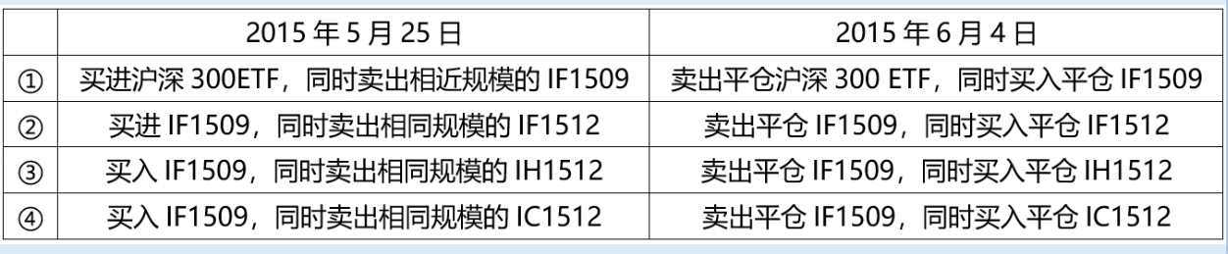
￼ A.①
￼ B.②
￼ C.③
￼ D.④
正确答案：B

名师解析：
本题考查股指期货跨期套利。
跨期套利是在同一交易所同一期货品种不同交割月份期货合约间的套利。同一般的跨期套利相同，股指期货跨期套利是利用不同月份的股指期货合约的价差关系，买进(卖出)某一月份的股指期货的同时卖出(买进)另一月份股指期货合约，并在未来某个时间同时将两个头寸平仓了结的交易行为。
故本题选B选项。

第 39 题
债券的修正久期与到期收益率呈（）关系。
￼ A.正相关
￼ B.负相关
￼ C.不相关
￼ D.无法确定
正确答案：B

名师解析：
本题考查国债期货套期保值策略。
修正久期的计算公式为:
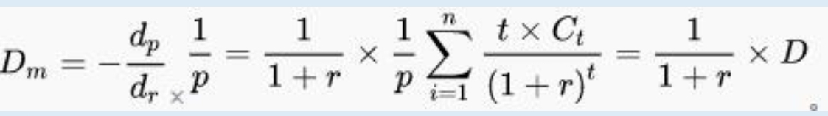
由公式可知，到期收益率与债券修正久期负相关。
故本题选B选项。

第 40 题
期权的卖方（）。
￼ A.享有在规定的时间内履行期权的权利
￼ B.承担在规定的时间内履行期权的义务，也享有相应的权利
￼ C.承担在规定的时间内履行期权的义务，但不享有相应的权利
￼ D.不承担在规定的时间内履行期权的义务，也不享有相应的权利
正确答案：C

名师解析：
本题考查期权的卖方定义。
期权交易是权利的买卖，期权买方支付了期权费获得权利，卖方将权利出售给买方从而拥有了履约的义务。因此，期权的买方只有权利而不必承担履约义务，卖方只有履约义务而没有相应权利。
故本题选择C选项。

第 41 题
在期货交易所中，每次报价的最小变动数值必须是期货合约规定的最小变动价位的（）。
￼ A.整数倍
￼ B.十倍
￼ C.三倍
￼ D.两倍
正确答案：A

名师解析：
本题考查最小变动价位的内容。
最小变动价位，是指在期货交易所的公开竞价过程中，对合约每计量单位报价的最小变动数值。在期货交易中，每次报价的最小变动数值必须是最小变动价位的整数倍。
故本题选择A选项。

第 42 题
下列关于持仓限额的说法，正确的是（）。
￼ A.一般按照各合约在交易全过程中所处的不同时期，分别确定不同的限仓数额
￼ B.套期保值交易头寸的持仓受到限制
￼ C.同一客户在不同期货公司会员处开仓交易，其在某一公司的持仓合计不得超出该客户的持仓限额
￼ D.会员、客户持仓达到或者超过持仓限额的，可以同方向开仓交易
正确答案：A

名师解析：
本题考查持仓限额的内容。
B项，套期保值交易头寸实行审批制，其持仓不受限制;
C项，同一客户在不同期货公司会员处开仓交易，其在某一合约的持仓合计不得超出该客户的持仓限额;
D项，会员、客户持仓达到或者超过持仓限额的，不得同方向开仓交易。
故本题选择A选项。

第 43 题
对卖出套期保值者而言，能够实现期货与现货两个市场盈亏相抵后还有净盈利的情形是（）。
￼ A.基差从﹣10元/吨变为20元/吨
￼ B.基差从10元/吨变为﹣20元/吨
￼ C.基差从﹣10元/吨变为﹣30元/吨
￼ D.基差从30元/吨变为10元/吨
正确答案：A

名师解析：
本题考查卖出套期保值的内容。
卖出套期保值，基差走强，两个市场盈亏相抵后存在净盈利。
故本题选择A选项。

第 44 题
关于期转现交易，以下说法正确的是（）。
￼ A.交易双方都持有同一品种的标准仓单
￼ B.交易双方可以根据实际情况协商平仓，其价格一般不受期货合约涨跌停板规定制约
￼ C.交易双方平仓时必须参与交易所的公开竞价
￼ D.交易双方的协商平仓价一般应在交易所规定的价格波动范围内
正确答案：D

名师解析：
本题考查期转现交易的操作。
期货转现货交易是指持有方向相反的同一品种同一月份合约的会员(客户)协商一致并向交易所提出申请，获得交易所批准后，分别将各自持有的合约按双方商定的期货价格(该价格一般应在交易所规定的价格波动范围内)由交易所代为平仓，同时按双方协议价格与期货合约标的物数量相当、品种相同、方向相同的仓单进行交换的行为。
A选项错误，期转现可以用标准仓单或标准仓单以外的货物交易。
B选项错误、D选项正确，交易双方确定的价格一般应在交易所规定的价格波动范围内。
C选项错误，交易双方平仓时不必参与交易所的公开竞价，价格是由双方商定的。
故本题选D选项。

第 45 题
以下不属于经济周期的阶段的是（）
￼ A.复苏阶段
￼ B.衰退阶段
￼ C.平衡阶段
￼ D.萧条阶段
正确答案：C

名师解析：
本题考查经济周期的四个阶段。
经济周期一般由复苏、繁荣、衰退和萧条四个阶段构成。
故本题选择C选项。

第 46 题
关于股票期权，下列说法正确的是（）。
￼ A.股票期权多头负有到期行权的权利和义务
￼ B.股票期权在股票价格下跌时对投资者有利
￼ C.股票期权多头可以行权，也可以放弃行权
￼ D.股票期权在股票价格上升时对投资者有利
正确答案：C

名师解析：
本题考查股票期权。
股票期权的买方在向卖方支付期权费(期权价格)后享有在合约条款规定的时间内执行期权的权利，但没有行权的义务，即当市场价格不利时，可以放弃行权。
故本题选C选项。

第 47 题
商品期货市场上，反向市场产生的原因是（）。
￼ A.套利交易增加
￼ B.交割月的临近
￼ C.近期需求迫切或远期供给充足
￼ D.持仓费的存在
正确答案：C

名师解析：
本题考查影响基差的因素。
商品期货市场上，反向市场的出现主要有两个原因:一是近期对某种商品或资产需求非常迫切，远大于近期产量及库存量，使现货价格大幅度增加，高于期货价格;二是预计将来该商品的供给会大幅度增加，导致期货价格大幅度下降，低于现货价格。
故本题选C选项。

第 48 题
在正向市场上，套利交易者买入5月大豆期货合约时卖出9月大豆期货合约，则该交易（）。
￼ A.属于卖出套利，交易者预期未来价差缩小
￼ B.属于买入套利，交易者预期未来价差缩小
￼ C.属于卖出套利，交易者预期未来价差扩大
￼ D.属于买入套利，交易者预期未来价差扩大
正确答案：A

名师解析：
本题考查价差与期货价差套利。
如果套利者预期两个或两个以上相关期货合约的价差将缩小，套利者可通过卖出其中价格较高的合约，同时买入价格较低的合约进行套利，我们称这种套利为卖出套利。
故本题选A选项。

第 49 题
以下期货合约中采用实物交割的是（）。
￼ A.中国金融期货交易所的沪深300股指期货
￼ B.中国金融期货交易所的5年期国债期货
￼ C.CME的三个月欧洲美元期货
￼ D.中国金融期货交易所的上证50股指期货
正确答案：B

名师解析：
本题考查利率期货的报价与交割。
中金所国债期货均采用实物交割。A、C、D采用现金交割。
故本题选B选项。

第 50 题
相同系列期权中，1、2、3为3个执行价格相邻的看跌期权，K为期权的执行价格，且K1
￼ A.卖出看跌期权1和3，同时买进2份看跌期权2
￼ B.买进看跌期权2和3，同时卖出2份看跌期权1
￼ C.买进看跌期权1和3，同时卖出2份看跌期权2
￼ D.买进看跌期权1和2，同时卖出2份看跌期权3
正确答案：C

名师解析：
本题考查价差期权策略。
多头蝶式价差期权:买进期权1和3各一份，同时卖出两份期权2。
故本题选C选项。

第 51 题
下列情形中，适合进行白糖的卖出套期保值操作的是（）。
￼ A.某食品厂预计两个月后需采购一批白糖，担心价格上涨
￼ B.某制糖企业有一批库存白糖，担心价格下跌
￼ C.某投资者预计白糖价格会下跌
￼ D.某企业签订了白糖销售合同，并确定了销售价格，但手头没有现货担心采购时价格上涨
正确答案：B

名师解析：
本题考查卖出套期保值。
卖出套期保值的操作主要适用于以下情形:
第一，持有某种商品或资产(此时持有现货多头头寸)，担心市场价格下跌，使其持有的商品或资产的市场价值下降，或者其销售收益下降，故B选项表述正确。
第二，已经按固定价格买入未来交收的商品或资产(此时持有现货多头头寸)，担心市场价格下跌，使其商品或资产市场价值下降或其销售收益下降。
第三，预计在未来要销售某种商品或资产，但销售价格尚未确定，担心市场价格下跌，使其销售收益下降。
故本题选B选项。

第 52 题
金融期货产生的主要原因是（）。
￼ A.经济发展的需求
￼ B.金融创新的发展
￼ C.汇率、利率的频繁剧烈波动
￼ D.政局的不稳定
正确答案：C

名师解析：
本题考查金融期货产生的主要原因。
20世纪70年代初，国际经济形势发生急剧变化，固定汇率制被浮动汇率制取代，利率管制等金融管制政策逐渐取消，汇率、利率的频繁剧烈波动，促使人们向期货市场寻求避险工具，金融期货应运而生。
故本题选择C选项。

第 53 题
在K线图中，不包含的价格是（）。
￼ A.最高价
￼ B.最低价
￼ C.开盘价
￼ D.结算价
正确答案：D

名师解析：
本题考查K线图的内容。
K线是由一段时间(如1分钟、3分钟、日、周、月等)的开盘价(一笔成交价)、收盘价(最后一笔成交价)、最高价、最低价组成，不包括结算价。
故本题选择D选项。

第 54 题
现代市场经济条件下，期货交易所是（）。
￼ A.高度组织化和规范化的服务组织
￼ B.期货交易活动必要的参与方
￼ C.影响期货价格形成的关键组织
￼ D.期货合约商品的管理者
正确答案：A

名师解析：
本题考查期货交易所的内容。
A选项正确，在现代市场经济条件下，期货交易所已成为具有高度系统性和严密性、高度组织化和规范化的交易服务组织。期货交易所致力于创造安全、有序、高效的市场机制，以营造公开、公平、公正和诚信透明的市场环境与维护投资者的合法权益为基本宗旨。
B选项错误，期货交易所是为期货交易提供场所、设施、相关服务和交易规则的机构。它自身并不参与期货交易。
C选项错误，期货合约价格由场内集中竞价形成，期货交易所并不参与价格的形成。
D选项错误，期货交易所制定标准化合约、及时安排合约上市是期货交易所的主要职能之一。期货交易所应结合市场需求开发期货品种，精心设计并选择合适的时间安排新的期货合约上市，增强期货市场服务国民经济的功能;同时，科学合理地设计合约的具体条款，满足交易者的投资需求，并安排合约的市场推广。期货交易所设计期货合约，并非期货合约商品的管理者。
故本题选A选项。

第 55 题
实物交割时，一般是以（）实现所有权转移的。
￼ A.签订转让合同
￼ B.商品送抵指定仓库
￼ C.标准仓单的交收
￼ D.验货合格
正确答案：C

名师解析：
本题考查实物交割的概念。
实物交割时，一般是以标准仓单的交收实现所有权转移的。
故本题选择C选项。

第 56 题
期权的买方在支付权利金之后即获得了（），可以执行期权，也可以放弃执行。
￼ A.选择权
￼ B.所有权
￼ C.决定权
￼ D.出让权
正确答案：A

名师解析：
本题考查期权的定义。
期权是单向合约，期权的买方在支付权利金后即获得了选择权，可以选择执行期权，也可以放弃执行，而不必承担义务。
故本题选择A选项。

第 57 题
在国际市场上，欧元采用的汇率标价方法是（）。
￼ A.美元标价法
￼ B.直接标价法
￼ C.单位标价法
￼ D.间接标价法
正确答案：D

名师解析：
本题考查间接标价法的内容。
在国际外汇市场上，欧元、英镑、澳元等采用间接标价法。
故本题选择D选项。

第 58 题
某投资者拥有敲定价格为840美分/蒲式耳的3月大豆看涨期权，最新的3月大豆成交价格为839.25美分/蒲式耳。那么，该投资者拥有的期权属于（）。
￼ A.实值期权
￼ B.深度实值期权
￼ C.虚值期权
￼ D.深度虚值期权
正确答案：C

名师解析：
本题考查期权的内在价值和时间价值。
对于该看涨期权而言，由于执行价格高于当时的期货合约价格，所以该投资者拥有的期权是虚值期权。
故本题选C选项。

第 59 题
下列选项中，其盈亏状态与线性盈亏状态有较大差异的是（）。
￼ A.证券交易
￼ B.期货交易
￼ C.远期交易
￼ D.期权交易
正确答案：D

名师解析：
本题考查期权特点。
期权具有独特的非线性损益结构的特点，其盈亏状态为非线性。这与证券交易、期货交易等线性的盈亏状态有较大差异。
故本题选D选项。

第 60 题
卖出较近月份的期货合约，同时买入较远月份的期货合约进行跨期套利的操作属于（）。
￼ A.买入套利
￼ B.卖出套利
￼ C.牛市套利
￼ D.熊市套利
正确答案：D

名师解析：
本题考查熊市套利的内容。
熊市套利是卖近买远，牛市套利是买近卖远。买入套利与卖出套利则是根据套利者对相关合约中价格较高的一边的买卖方向进行的分类。
故本题选择D选项。

第 61 题
期货价差套利包括（）。
￼ A.跨期套利
￼ B.跨市场套利
￼ C.跨品种套利
￼ D.期现套利

正确答案：ABC

名师解析：
本题考查价差套利的分类。
价差套利包括跨期套利、跨品种套利和跨市套利。
故本题选ABC选项。

第 63 题
交易者认为美元兑人民币远期汇率低估，欧元兑人民币远期汇率高估，适宜的套利策略是（）。
￼ A.买进美元兑人民币远期合约，同时卖出欧元兑人民币远期合约
￼ B.卖出美元兑人民币远期合约，同时买进欧元兑人民币远期合约
￼ C.买进美元兑人民币远期合约，同时买进人民币兑欧元远期合约
￼ D.卖出美元兑人民币远期合约，同时卖出欧元兑人民币远期合约

正确答案：AC

名师解析：
本题考查外汇期现套利的定义。
外汇期现套利，即在外汇现货和期货中同时进行交易方向相反的交易，即通过卖出高估的外汇期货合约或现货，同时买入被低估的外汇期货合约或现货的方式来达到获利的目的。

第 64 题
下列关于国债期货基差交易策略，正确的是（）。
￼ A.基差空头策略即卖出国债现货、买入国债期货
￼ B.基差多头策略即卖出国债现货、买入国债期货
￼ C.基差多头策略即买入国债现货、卖出国债期货
￼ D.基差空头策略即买入国债现货、卖出国债期货

正确答案：AC

名师解析：
本题考查国债基差交易策略。
国债基差交易有两种策略:
①买入基差(基差多头)策略，即买入国债现货、卖出国债期货，待基差扩大平仓获利。
②卖出基差(基差空头)策略，即卖出国债现货、买入国债期货，待基差缩小平仓获利。
故本题选择A、C选项。

第 65 题
通常，大宗商品期货价格与经济周期紧密相关，下列对两者关系的描述，正确的有（）。
￼ A.繁荣阶段，投资和消费需求不断扩张，刺激价格快速下跌
￼ B.复苏阶段，生产恢复和需求增长，价格将会逐步回升
￼ C.衰退阶段，需求萎缩，价格将会下跌
￼ D.萧条阶段，供给和需求均相对不足，价格处于较高水平

正确答案：BC

名师解析：
本题考查大宗商品期货价格与经济周期的关系。
一般地，复苏阶段开始时是前一周期的最低点，产出和价格均处于最低水平，随着经济的复苏，生产的恢复和需求的增仓，价格也开始逐步回升。繁荣阶段是经济周期的高峰阶段，由于投资需求和消费需求的不断扩张超过了产出的增长，刺激价格迅速上涨到较高水平。衰退阶段出现在经济周期高峰过后，经济开始滑坡，由于需求的萎缩，供给大大超过需求，价格迅速下跌。萧条阶段是经济周期谷底，供给和需求均处于较低水平，价格停止下跌，处于低水平上。
故本题选BC选项。

第 66 题
在我国金融期货市场上，将机构投资者区分为特殊单位客户和一般单位客户。特殊单位客户是指（）。
￼ A.证券公司
￼ B.合格境外机构投资者
￼ C.社会保障类公司
￼ D.基金管理公司

正确答案：ABCD

名师解析：
本题考查特殊单位客户的概念。
在我国金融期货市场上，将机构投资者区分为特殊单位客户和一般单位客户。特殊单位客户是指证券公司、基金管理公司、信托公司、银行和其他金融机构，以及社会保障类公司、合格境外机构投资者等法律、行政法规和规章规定的需要资产分户管理的单位客户，以及交易所认定的其他单位客户。
故本题选择A、B、C、D选项。

第 67 题
下列属于基差走强的情形有（）。
￼ A.基差从-100元/吨变为80元/吨
￼ B.基差从-100元/吨变为-80元/吨
￼ C.基差从-100元/吨变为-120元/吨
￼ D.基差从-100元/吨变为100元/吨

正确答案：ABD

名师解析：
本题考查基差走强与基差走弱。
基差走强有三种情形:
（1）基差从负值或者零变为正值;
（2）基差为负值，绝对值越来越小;
（3）基差为正值，绝对值越来越大。
故本题选A，B，D选项。

第 68 题
在债券价格分析中，常用（）来衡量债券价格对利率的敏感度和波动性。
￼ A.基点价值
￼ B.贝塔系数
￼ C.修正久期
￼ D.转换因子

正确答案：AC

名师解析：
本题考查债券价格分析。
利用修正久期计算债券组合和国债期货的利率敏感度，从而确定对冲所需国债期货合约数量的方法，称为修正久期法。基点价值(BPV)，是指利率每变化一个基点(0.01个百分点)引起的债券价格变动的绝对额。
故本题选A、C选项。

第 69 题
股票的持有成本由资金占用成本和持有期内可能得到的股票分红红利两个部分组成，以下说法正确的是（）。
￼ A.前项加上后项，便可得到净持有成本
￼ B.前项减去后项，便可得到净持有成本
￼ C.净持有成本可能小于零
￼ D.净持有成本始终大于零

正确答案：BC

名师解析：
本题考查股指期货期现套利。
对于股票这种基础资产而言，其持有成本有两个组成部分:
①资金占用成本，这可以按照市场资金利率来度量;
②持有期内可能得到的股票分红红利，然而，由于这是持有资产的收入，当将其看作成本时，只能是负值成本。 前项减去后项，便可得到净持有成本。当前项大于后项时，净持有成本大于零;反之，当前项小于后项时，净持有成本小于零。
故本题选择B、C选项。

第 70 题
关于我国期货交易所的表述中，正确的是（）。
￼ A.三家商品期货交易所的最高权力机构是股东大会
￼ B.中国金融期货交易所的最高权力机构是会员大会
￼ C.中国金融期货交易所的最高权力机构是股东大会
￼ D.三家商品期货交易所的最高权力机构是会员大会

正确答案：CD

名师解析：
本题考查期货交易所的内容。
上海期货交易所、大连商品交易所和郑州商品交易所属于会员制期货交易所，其最高权力机构是会员大会。中国金融期货交易所属于公司制期货交易所，其最高权力机构是股东大会。 故本题选择C、D选项

第 71 题
7月1日，某交易者在买入9月白糖期货合约的同时，卖出11月白糖期货合约，价格分别为4420元/吨和4520元/吨，持有一段时间后，价差缩小的有（）。
￼ A.9月合约价格为4480元/吨，11月合约价格为4600元/吨
￼ B.9月合约价格为4380元/吨，11月合约价格为4480元/吨
￼ C.9月合约价格为4450元/吨，11月合约价格为4450元/吨
￼ D.9月合约价格为4400元/吨，11月合约价格为4480元/吨

正确答案：CD

名师解析：
本题考查价差的变化。
7月1日建仓时的价差=4520-4420=100(元/吨)。持有一段时间后，A项，价差=4600-4480=120(元/吨);B项，价差=4480-4380=100(元/吨);C项，价差=4450-4450=0(元/吨);D项，价差=4480-4400=80(元/吨)。由此可知，与7月1日建仓时相比，价差缩小的是C、D两项。
故本题选CD选项。

第 72 题
在大连商品交易所的跨期套利指令中，价差是用近月合约价格减去远月合约价格，且报价中的"买入"和"卖出"都是相对于近月合约的买卖方向而言的，那么，当套利者进行卖出近月合约同时买入远月合约的操作时，价差（）对套利者是有利的。
￼ A.从负的变为正的
￼ B.正的程度减少
￼ C.从零变为负的
￼ D.从正的变为零

正确答案：BCD

名师解析：
本题考查价差的变化。
因为价差是以建仓时价格较高的一边减去价格较低的一边，所以建仓时的价差总是正的或者是零。本题中，价差=近月合约价格-远月合约价格，说明该市场为反向市场。套利者进行卖出近月合约同时买入远月合约的操作属于熊市套利，在反向市场价差缩小时才能够盈利。
故本题选BCD选项。

第 73 题
期货持仓的了结方式包括（）。
￼ A.对冲平仓
￼ B.现金交割
￼ C.背书转让
￼ D.实物交割

正确答案：ABD

名师解析：
本题考查期货持仓的了结方式。
期货交易有交割与对冲平仓两种履约方式，其中绝大多数期货合约都是通过对冲平仓的方式了结的。交割分为实物交割和现金交割。
故本题选A、B、D选项。

第 74 题
国际期货市场的结算体系大体上可以分为下列（）层次。
￼ A.结算机构对结算会员进行结算
￼ B.结算会员与非结算会员之间的结算
￼ C.非结算会员对客户的结算
￼ D.结算机构对客户的结算

正确答案：ABC

名师解析：
本题考查国际期货市场的结算体系。
国际上，结算机构通常采用分级结算制度，大致分为三个层次:
一个层次是由结算机构对结算会员进行结算;
二个层次是结算会员与非结算会员或者结算会员与结算会员对所代理客户之间的结算;
三个层次是非结算会员对非结算会员所代理客户的结算。
故本题选择A、B、C选项。

第 75 题
关于当日结算价，正确的说法是（）。
￼ A.指某一期货合约当日收盘价
￼ B.指某一期货合约当日成交价格按成交量的加权平均价
￼ C.如当日无成交价，以上一交易日结算价作为当日结算价
￼ D.有些特殊的期货合约不以当日结算价作为计算当日盈亏的根据

正确答案：BC

名师解析：
本题考查当日结算价的内容。
结算价是指某一期货合约当日成交价格按成交量的加权平均价。当日无成交的，用上一交易日的结算价作为当日结算价。结算价是当日未平仓合约盈亏结算和确定下一交易日涨跌停板幅度的依据。
故本题选择B、C选项。

第 76 题
指令被激活后将自动转变为其他类型交易指令的有（）。
￼ A.止损指令
￼ B.停止限价指令
￼ C.市价指令
￼ D.限价指令

正确答案：AB

名师解析：
本题考查下单。
市价指令是指按当时市场价格即刻成交的指令。限价指令是指执行时必须按限定价格或更好的价格成交的指令。止损指令是指当市场价格达到客户预先设定的触发价格时，即变为市价指令予以执行的一种指令。停止限价指令是指当市场价格达到客户预先设定的触发价格时，即变为限价指令予以执行的一种指令。
故本题选A，B选项。

第 77 题
以下关于期货合约的描述中，正确的有（）。
￼ A.合约条款标准化
￼ B.合约条款由买卖双方协商确定
￼ C.合约条款中规定了合约的最后交易日
￼ D.合约条款中规定了合约的最小变动价位

正确答案：ACD

名师解析：
本题考查期货合约的主要条款。
期货合约是由交易所统一制定的标准化合约。B选项表述错误。
故本题选A，C，D选项。

第 78 题
下列关于限价指令的说法不正确的有（）。
￼ A.必须按限定价格或更好的价格成交
￼ B.下达指令时，客户不必指定具体价位
￼ C.成交速度快
￼ D.可以有效锁定利润

正确答案：BCD

名师解析：
本题考查下单。
限价指令是指执行时必须按限定价格或更好的价格成交的指令。下达限价指令时，客户必须指明具体的价位。它的特点是可以按客户的预期价格成交，成交速度相对较慢，有时甚至无法成交。
题干问的不正确的是，故本题选B，C，D选项。

第 79 题
投资者在投资组合中加入期权产品的原因可能有（）。
￼ A.降低交易费用
￼ B.利用期权高杠杆功能
￼ C.利用期权具有有限损失的特征
￼ D.实现降低风险的目的

正确答案：ABCD

名师解析：
本题考查期权特点。
与其他交易相比，期权交易具有如下特征:
（1）买卖双方的权利义务不同。
（2）买卖双方的收益和风险特征不同;买方的最大损失为权利金，潜在收益巨大;卖方的最大收益为权利金，潜在损失巨大。
（3）对买卖双方保证金缴纳要求不同。买方的最大风险仅限于已经支付的期权费，无需缴纳保证金，具有高杠杆功能。
（4）期权交易买方和卖方的经济功能不同。买进期权可以对冲标的资产的价格风险;而卖出期权只能收取固定的费用，达不到对冲标的资产价格风险的目的。
（5）独特的非线性损益结构。
故本题选A，B，C，D选项。

第 80 题
期货交易和远期交易的主要差异有（）。
￼ A.保证金制度不同
￼ B.信用风险不同
￼ C.交易对象不同
￼ D.履约方式不同

正确答案：ABCD

名师解析：
本题考查不同衍生品之间的联系和区别。
期货交易与远期交易的区别:
（1）交易对象不同。
（2）功能作用不同。
（3）履约方式不同。
（4）信用风险不同。
（5）保证金制度不同。
故本题选A，B，C，D选项。

第 81 题
某日，郑州商品交易所白糖期货价格为5740元/吨，南宁同品级现货白糖价格为5440元/吨，若将白糖从南宁运到指定交割库的所有费用总和为160~190元/吨，持有现货至合约交割的持仓成本为30元/吨，则该白糖期现套利可能的盈利额有（）元/吨。(不考虑交易费用)
￼ A.115
￼ B.105
￼ C.90
￼ D.80

正确答案：BCD

名师解析：
本题考查期现套利的盈亏计算。
当期货价格高于现货价格或者远期期货合约价格高于近期期货合约价格时，这种市场状态称为正向市场，此时基差为负值。正向市场主要反映了持仓费。盈利空间为:(5740-5440-30-190)~(5740-5440-30-160)，即80~110元/吨。
故本题选B、C、D选项。

第 82 题
某美国外汇交易商预测英镑兑美元将贬值，则该投资者（）。
￼ A.可能因持有英镑而获得未来资产收益
￼ B.可以买入英镑/美元期货
￼ C.可能因持有英镑而担心未来资产受损
￼ D.可以卖出英镑/美元期货

正确答案：CD

名师解析：
本题考查外汇期货卖出套期保值的情形。
在现汇市场上处于多头地位的交易者为防止汇率下跌，在外汇期货市场上卖出期货合约对冲现货的价格风险。适合做外汇期货卖出套期保值的情形主要包括:
（1）持有外汇资产者，担心未来货币贬值;
（2）出口商和从事国际业务的银行预计未来某一时间将会得到一笔外汇，为了避免外汇汇率下跌造成损失。
故本题选择C、D选项。

第 83 题
以下属于期货市场机构投资者的有（）。
￼ A.产业客户
￼ B.对冲基金
￼ C.投资银行
￼ D.资产管理公司

正确答案：ABCD

名师解析：
本题考查期货市场机构投资者的概念。
机构投资者包括:
（1）特殊单位客户和一般单位客户;
（2）专业机构投资者和普通机构投资者;
（3）产业客户机构投资者和专业机构投资者;
（4）对冲基金和商品投资基金。
故本题选A、B、C、D选项。

第 84 题
某交易者以65800元/吨卖出5月钢期货合约1手，同时以66100元/吨买入6月钢期货合约1手，当两合约价格为（）时，将所持合约同时平仓，该交易者是盈利的。(不计手续费用)
￼ A.5月66750元/吨，6月66900元/吨
￼ B.5月66800元/吨，6月67200元/吨
￼ C.5月66850元/吨，6月66950元/吨
￼ D.5月66600元/吨，6月67200元/吨

正确答案：BD

名师解析：
本题考查价差与期货价差套利。
开仓时价差=66100-65800=300，本题买入价格高的合约卖出价格低的合约是买入套利，价差扩大盈利。A价差为150，B价差为400，C价差为100，D价差为600，故本题选BD选项。
故本题选B，D选项。

第 85 题
以下有关股指期货的说法正确的是（）。
￼ A.股指期货以股票指数所代表的一揽子股票作为交割资产，进行实物交割
￼ B.股指期货的合约乘数是不确定的，它会随股指期货价格变化而变化
￼ C.股指期货的合约价值由期货指数点与合约乘数共同决定
￼ D.股指期货采用现金交割

正确答案：CD

名师解析：
本题考查个股期货与股指期货的概念及应用领域。
A项表述错误，D项表述正确，股指期货没有实际交割的资产，只能采用现金交割。
B项表述错误，C项表述正确，一张股指期货合约的合约价值用股指期货指数点乘以某一既定的货币金额表示，这一既定的货币金额称为合约乘数。
故本题选C，D选项。

第 86 题
在实务交易中，根据起息日不同，外汇掉期交易的形式有（）。
￼ A.即期对远期的掉期交易
￼ B.远期对远期的掉期交易
￼ C.即期对即期的掉期交易
￼ D.隔夜掉期交易

正确答案：ABD

名师解析：
本题考查外汇掉期交易。
在实务交易中，根据起息日不同，外汇掉期交易的形式包括即期对远期的掉期交易、远期对远期的掉期交易和隔夜掉期交易。
故本题选A，B，D选项。

第 87 题
关于经济周期对价格波动的影响，以下描述正确的有（）。
￼ A.在复苏阶段，生产的恢复和需求的增加，促使价格逐渐回升
￼ B.在高涨阶段，供给满足不了日益增长的需求，从而刺激价格快速上涨
￼ C.在萧条阶段，社会购买力仍然很低，商品销售仍然困难，但价格处在较高的水平上
￼ D.在危机阶段，需求萎缩，供给大大超过需求，库存增加导致了价格的猛烈下降

正确答案：ABD

名师解析：
本题考查经济周期对价格波动的影响。
C项，在萧条阶段，价格下跌停止，但这一阶段社会购买力仍然很低，商品销售仍然困难，因此，价格仍处于低水平上。
故本题选择A、B、D选项。

第 88 题
国债卖出套期保值适用的情形主要有（）。
￼ A.持有债券，担心利率上升，其债券价格下跌或者收益率相对下降
￼ B.利用债券融资的筹资人，担心利率下降，导致融资成本上升
￼ C.资金的借方，担心利率上升，导致借入成本增加
￼ D.资金的贷方，担心利率上升，导致借入成本增加。

正确答案：AC

名师解析：
本题考查国债卖出套期保值适用的情形。
国债卖出套期保值适用的情形主要有:持有债券，担心利率上升，其债券价格下跌或者收益率相对下降;利用债券融资的筹资人，担心利率上升，导致融资成本上升;资金的借方，担心利率上升，导致借入成本增加。
故本题选择A、C选项。

第 89 题
交易者认为CME美元兑人民币远期汇率高估，欧元兑人民币远期汇率低估，适宜的套利交易包括（）。
￼ A.买进美元兑人民币远期合约，同时卖出欧元兑人民币远期合约
￼ B.卖出美元兑人民币远期合约，同时买进欧元兑人民币远期合约
￼ C.买进美元兑人民币远期合约，同时买进人民币兑欧元远期合约
￼ D.卖出美元兑人民币远期合约，同时卖出人民币兑欧元远期合约

正确答案：BD

名师解析：
本题考查利用远期合约对冲风险的操作。
根据题意可知，美元兑人民币远期合约价格将下跌，对空头有利;欧元兑人民币远期合约价格将上涨，对多头有利;人民币兑欧元远期合约价格将下跌，对空头有利。由此可见，卖出美元兑人民币远期合约，同时买进欧元兑人民币远期合约和卖出美元兑人民币远期合约，同时卖出人民币兑欧元远期合约是比较合理的操作。
故本题选B、D选项。

第 90 题
下列关于国际收支水平对汇率的影响的说法中，正确的是（）。
￼ A.如果一个国家的出口大于进口，该国经常项目会出现顺差，往往会造成本币升值
￼ B.如果一个国家的出口大于进口，该国经常项目会出现顺差，往往会造成本币贬值
￼ C.若进口大于出口，资金流出，本币往往会升值
￼ D.若进口大于出口，资金流出，本币往往会贬值

正确答案：AD

名师解析：
本题考查国际收支水平对汇率的影响。
一般来讲，如果一个国家的出口大于进口，该国经常项目会出现顺差，意味着国际市场对该国货币的需求增加，往往会造成本币升值。反之，若进口大于出口，资金流出，则国际市场对该国货币需求下降，本币往往会贬值。
故本题选择A、D选项。

第 91 题
[不定项选择题]5月份，某进口商以67000元/吨的价格从国外进口了一批铜，并利用铜期货进行套期保值，以67500元/吨的价格卖出9月份铜期货合约。至6月中旬，该进口商与某电缆厂协商以9月份铜期货合约为基准价，以低于期货价格100元/吨的价格出售铜。8月10日，电缆厂实施点价，以65700元/吨的期货价格作为基准价，进行实物交收。同时该进口商按该期货基准价将期货合约对冲平仓。此时现货市场铜价格为65100元/吨。通过套期保值交易，该进口商铜的实际售价相等于（）元/吨。(不计手续费等费用)
￼ A.67600
￼ B.65800
￼ C.67100
￼ D.67400

正确答案：D

名师解析：
本题考查规避基差风险的操作方式。
实物交收价格=65700-100=65600(元/吨)，实际售价相当于65600+(67500-65700)=67400(元/吨)。
故本题选D选项。

第 92 题
[不定项选择题]某客户开仓卖出大豆期货合约20手，成交价格为3420元/吨，当天平仓5手合约，成交价格为3450元，当日结算价格为3451元/吨，大豆的交易单位为10吨/手，交易保证金比例为5%，则该客户当日持仓盯市盈亏为（）元。(不计手续费等费用)
￼ A.-5850
￼ B.5850
￼ C.-6150
￼ D.4650

正确答案：C

名师解析：
本题考查当日持仓盈亏的计算。
持仓盯市盈亏=当日持仓盈亏+历史持仓盈亏。本题中只有当日持仓盈亏。因此，持仓盯市盈亏=当日持仓盈亏=∑[(卖出成交价-当日结算价)×交易单位×卖出手数]+∑[(当日结算价-买入成交价)×交易单位×买入手数]=(3420-3451)×10×20+(3451-3450)×10×5=-6150(元)。
故本题选C选项。

第 93 题
[不定项选择题]在我国，某交易者在3月5日买入10手5月玉米期货合约同时卖出10手7月玉米期货合约，价格分别为2100元/吨和2190元/吨。3月15日，该交易者对上述合约全部对冲平仓，5月和7月合约平仓价格分别为2100元/吨和2150元/吨。该套利盈亏状况是（）。(不计手续费等费用，合约单位为10吨/手)
￼ A.盈利2000元
￼ B.亏损4000元
￼ C.盈利4000元
￼ D.亏损2000元

正确答案：C

名师解析：
本题考查跨期套利的盈亏计算。
跨期套利，操作过程如下表所示:
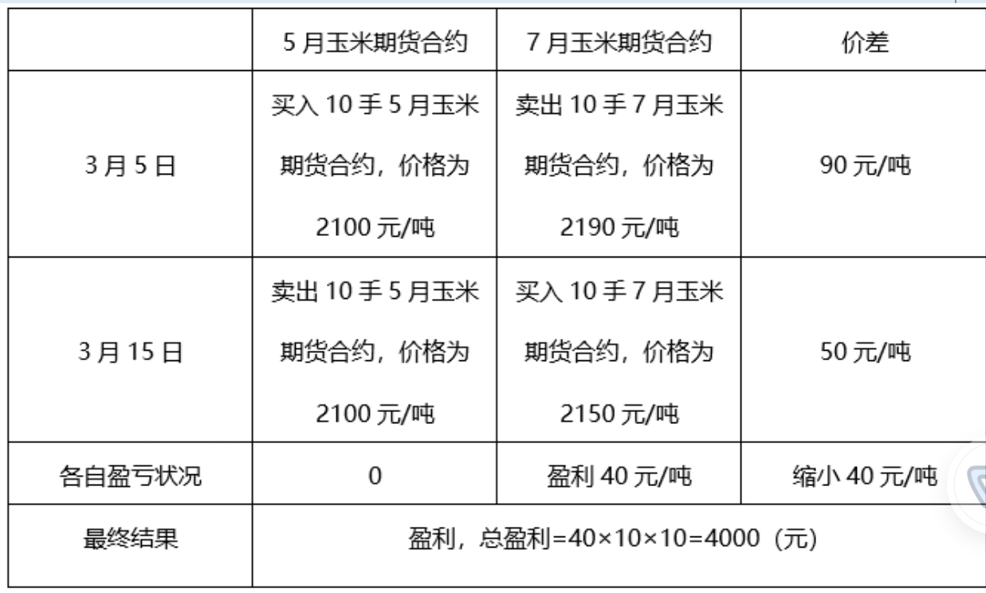
故本题选C选项。

第 94 题
[不定项选择题]某日，我国5月棉花期货合约的收盘价为11760元/吨，结算价为11805元/吨，若每日价格最大波动限制为±4%，下一交易日的涨停板和跌停板分别为（）。
￼ A.12275元/吨，11335元/吨
￼ B.12277元/吨，11333元/吨
￼ C.12353元/吨，11177元/吨
￼ D.12235元/吨，11295元/吨

正确答案：A

名师解析：
本题考查跌停板的计算。
期货合约上一交易日的结算价加上允许的最大涨幅构成当日价格上涨的上限，称为涨停板;而该合约上一交易日的结算价减去允许的最大跌幅则构成当日价格下跌的下限，称为跌停板。本题计算过程如下:11805×(1+4%)=12277.2(元/吨)，11805×(1-4%)=11332.8(元/吨)。由于棉花期货合约的最小变动价位是5元/吨，所以涨停板为12275元/吨，跌停板为11335元/吨。
故本题选择A选项。

第 95 题
[不定项选择题]2月3日，CME市场6月份、9月份、12月份的美元兑人民币期货价格分别为6.0849、6.0849、6.0821。交易者同时以上述价格卖出500手6月份合约，买入1000手9月份合约，卖出500手12月合约，2月20日，交易者将上述3个月合约平仓，成交价格分别为6.0829、6.0822、6.0801，该交易者（）元人民币。(美元兑人民币期货合约规模为10万美元)
￼ A.盈利35000
￼ B.盈利70000
￼ C.亏损35000
￼ D.亏损70000

正确答案：D

名师解析：
6月份合约:(6.0849-6.0829)×500手x100000=-270000元;
12月份合约:(6.0821-6.0801)×500手x100000=100000元;
总的盈亏为:100000-270000+100000=-70000元。(美元/人民币期货合约为10万美元)
故本题选D选项。

第 96 题
[不定项选择题]某投资者在芝加哥商业交易所以1378.5的点位开仓卖出S&P500指数期货3月份合约4手，当天在1375.2的点位买进平仓3手，在1382.4的点位买进平仓1手，则该投资者（）美元。(合约乘数为250美元，不计手续费等费用)
￼ A.亏损1500
￼ B.盈利1500
￼ C.盈利3000
￼ D.盈利6000

正确答案：B

名师解析：
本题考查股指期货合约的盈亏计算。
该投资者卖出:1378.5x250x4=1378500(美元)，买入:1375.2x250x3+1382.4x250=1377 000(美元)，利润=1378 500-1377 000=1500(美元)，即盈利1500美元。
故本题选择B选项。

第 97 题
[不定项选择题]某套利者分别在4月1日和4月18日有如下买入和卖出玉米期货合约的操作:则该套利者的净盈亏为（）。(1手=10吨)
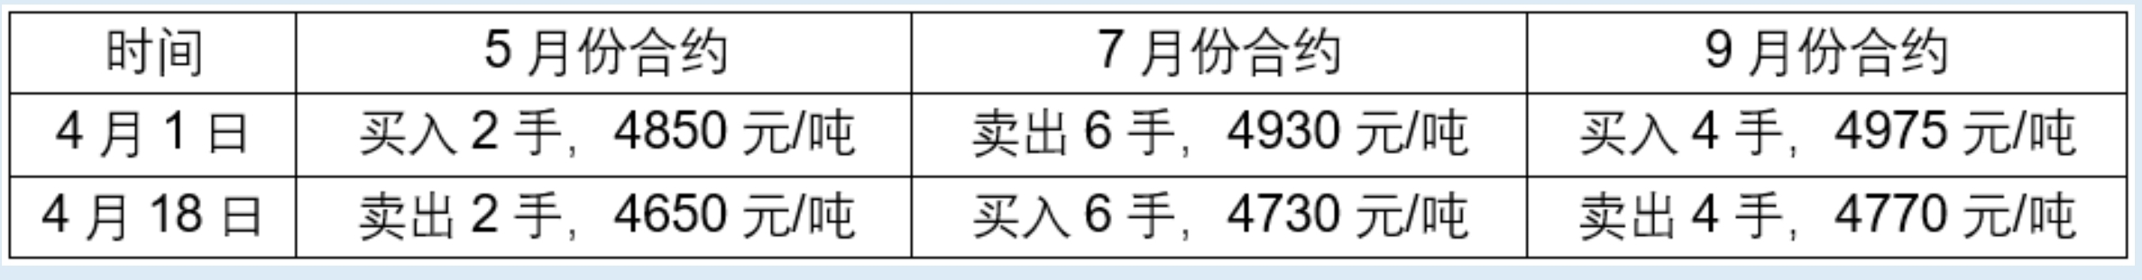
￼ A.200元
￼ B.-200元
￼ C.400元
￼ D.-400元

正确答案：B

名师解析：
本题考查套利交易的盈亏计算。
分析过程如下表：
: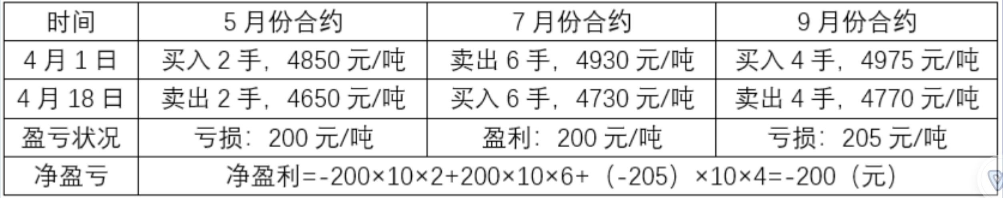
故本题选择B选项。

第 98 题
[不定项选择题]某交易者在2月份以15美分/蒲式耳的价格卖出一张7月份到期、执行价格为350美分/蒲式耳的玉米看跌期权。则该交易者可能的最大损失为（）美元。(合约单位为5000蒲式耳，不考虑交易费用)
￼ A.无限大
￼ B.17 500
￼ C.16 750
￼ D.750

正确答案：C

名师解析：
本题考查看跌期权的最大损失。
最大潜在亏损为=执行价格-期权价格=350-15=335(美分/蒲式耳)，即(335×5000)/100=16750(美元)
故本题选C选项。

第 99 题
[不定项选择题]某投资者为了规避风险，以1.26港元/股的价格买进100万股执行价格为52港元的该股票的看跌期权，则需要支付的权利金总额为（）港元。
￼ A.1260000
￼ B.1.26
￼ C.52
￼ D.520000

正确答案：A

名师解析：
本题考查权利金的计算。
权利金即期权价格，是期权买方为获得按约定价格购买或出售标的资产的权利而支付给卖方的费用。本题中，需支付的权利金=1.26×1000000=1260000(港元)。
故本题选A选项。

第 100 题
[不定项选择题]4月1日,国内某公司有20万美元的应付账款,到期日为6月1日,为规避汇率波动风险,该公司于当天买入两手6月份到期的美元兑人民币期货合约,至6月1日,该公司在即期外汇市场买入美元用于支付账款,同时将6月份期货合约对冲平仓。4月1日和6月1日相关市场汇率如下表所示:(合约规模为每手10万美元)则公司实际上支付了（）万元人民币的账款。
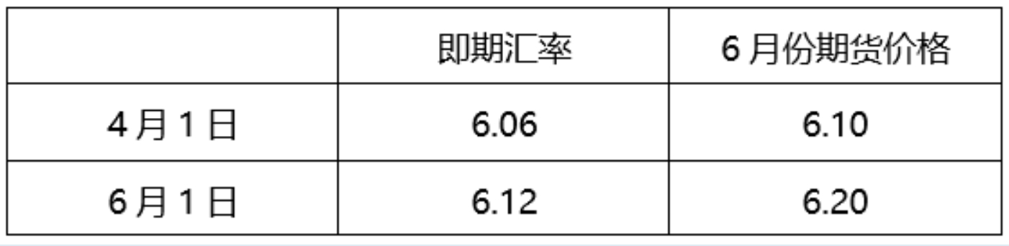
￼ A.120.4
￼ B.110
￼ C.125.7
￼ D.116.5

正确答案：A

名师解析：
本题考查期货合约盈亏的计算。
该公司于4月1日买入2手6月份到期的美元对人民币期货合约，同时在6月1日，进行对冲平仓，其盈亏=(6.20-6.10)x2x100000=20000(元)，因此在期货市场上盈利20000元。该公司实际支付金额=6.12x200 000-20000=1204000(元)。
故本题选择A选项。

第 101 题
[不定项选择题]6月初，我国某铝型建材厂计划在2个月后购进2000吨铝材，为了规避2个月后在现货市场买入铝材时铝的现货价格上涨的风险，准备在期货市场进行套期保值，则该铝型厂商需要买入铝期货合约的数量是（）手。(铝的交易单位:5吨/手)
￼ A.400
￼ B.2000
￼ C.200
￼ D.100

正确答案：A

名师解析：
本题考查套期保值的计算。
根据套期保值的原理，在进行套期保值进行数量选择时，要使得期货与现货市场的价值变动大体相当。需要进行套期保值铝的数量=需要购入现货数量/交易单位=2000/5=400(手)。
故本题选A选项。

第 102 题
[不定项选择题]9月1日，套利者买入10手A期货交易所12月份小麦合约的同时卖出10手B期货交易所12月份小麦合约，成交价格分别为540美分/蒲式耳和570美分/蒲式耳，10月8日，套利者将上述合约全部平仓，成交价格分别为556美分/蒲式耳和572美分/蒲式耳。该套利交易（）美元。(AB两交易所小麦合约交易单位均为5000蒲式耳/手，不计手续费等费用)
￼ A.亏损7000
￼ B.盈利700000
￼ C.盈利14000
￼ D.盈利7000

正确答案：D

名师解析：
本题考查套利交易的盈利计算。
该套利者盈利=(556-540)x10x5000+(570-572)x10x5000=700000(美分)=7000(美元)。
故本题选择D选项。

第 103 题
[不定项选择题]7月30日，某套利者卖出100手堪萨斯期货交易所12月份小麦期货合约，同时买入100手芝加哥期货交易所12月份小麦期货合约，成交价格分别为650美分/蒲式耳和660美分/蒲式耳。8月10日，该套利者同时将两个交易所的小麦期货合约全部平仓，成交价格分别为640美分/蒲式耳和655美分/蒲式耳，该交易盈亏状况是（）美元。(每手小麦合约为5000蒲式耳，不计手续费等费用)
￼ A.盈利75 000
￼ B.亏损75 000
￼ C.盈利25 000
￼ D.亏损25 000

正确答案：C

名师解析：
本题考查跨市套利的盈亏计算。
计算过程如下表所示:
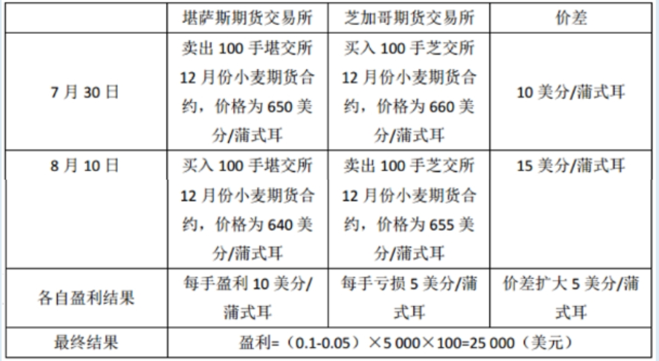
故本题选C选项。

第 104 题
[不定项选择题]2013年记账式附息(三期)国债，票面利率为3.42%，到期日为2020年1月24日，对应于TF1059合约的转换因子为1.0167。2015年4月3日上午10时，现货价格为99.640，期货价格为97.525。则该国债基差为（）。
￼ A.0.4752
￼ B.0.3825
￼ C.0.4863
￼ D.0.1836

正确答案：C

名师解析：
本题考查国债基差的计算。
国债基差=国债现货价格-国债期货价格×转换因子=99.640-97.525×1.0167=0.4863。
故本题选择C选项。

第 105 题
[不定项选择题]下列期权中，时间价值最大的是（）。
￼ A.行权价为12的看涨期权的价格为2，标的资产的价格为13.5
￼ B.行权价为23的看涨期权的价格为3，标的资产的价格为23
￼ C.行权价为15的看跌期权的价格为2，标的资产的价格为14
￼ D.行权价为7的看跌期权的价格为2，标的资产的价格为8

正确答案：B

名师解析：
本题考查期权时间价值的计算。
看涨期权的内涵价值=标的资产价格-执行价格;看跌期权的内涵价值=执行价格-标的资产价格。时间价值=权利金-内涵价值。题干中,四种情形时间价值的计算结果如下表所示:
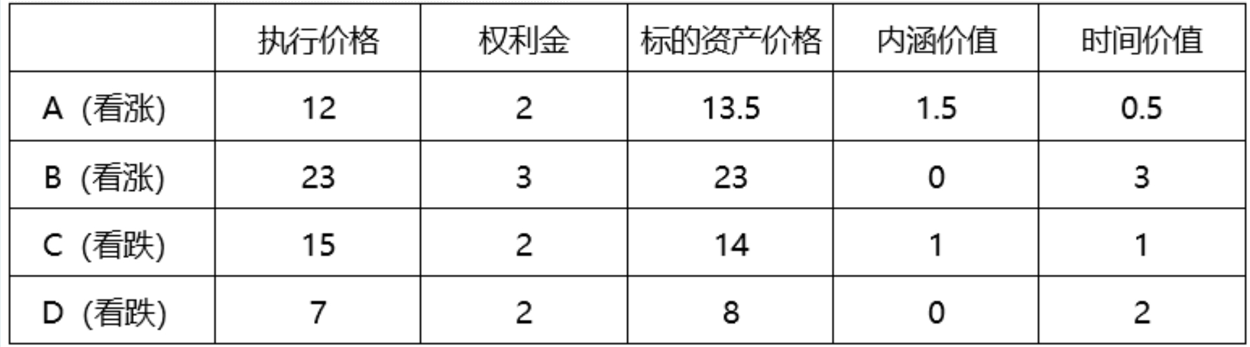
故本题选B选项。

第 106 题
[不定项选择题]某会员在4月1日开仓买入大豆期货合约，当日结算准备金余额为（）。
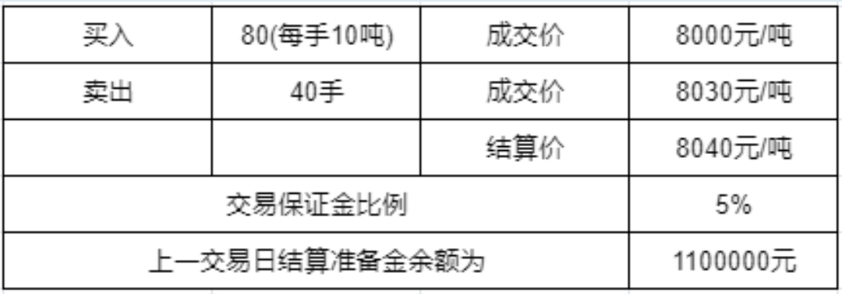
￼ A.967200元
￼ B.963200元
￼ C.899200元
￼ D.975200元

正确答案：A

名师解析：
本题考查当日结算准备金的计算。
当日结算准备金=1100000-8040×40×10×5%+(8030-8040)×40×10+(8040-8000)×80×10=967200(元)。
故本题选择A选项。

第 107 题
[不定项选择题]TF1509合约的市场报价为97.525，对应的最便宜可交割国债价格为99.640，转换因子为1.0167至TF1509合约交割日，该国债资金占用成本为1.5481，应计利息为1.5085，则TF1509的理论价格为（）。
￼ A.1/1.0167x(99.640+1.5481-1.5085)
￼ B.1/1.0167x(97.525+1.5481-1.5085)
￼ C.1/1.0167x(97.525+1.5481)
￼ D.1/1.0167x(99.640+1.5481)

正确答案：A

名师解析：
本题考查国债期货基础
该国债期货理论价格=1/转换因子x(现货价格+资金占用成本-利息收入)=1/1.0167×(99.640+1.5481-1.5085)。
故本题选A选项。

第 108 题
[不定项选择题]某公司将在3个月后收入一笔1000万美元的资金，并打算将这笔资金进行为期3个月的投资，公司预计市场利率可能下降，为避免利率风险，决定做一笔卖出协议，期限为92天的FRA的交易，FRA的协议利率为4.25%，结算日的参考利率为4.65%，则该公司（）。
￼ A.获得结算金10102美元
￼ B.支付结算金10222美元
￼ C.支付结算金10102美元
￼ D.获得结算金10222美元

正确答案：C

名师解析：
本题考查远期利率协议的设计。
结算金=[(4.65%-4.25%)*10000000*(92/360)]/[1+4.65%*(92/360)]=10102美元，
当基准日的参照利率大于协议利率时，结算金为正值，由协议中的卖方向买方支付利息差额的现值，故该公司支付结算金10102美元。
故本题选C选项。

第 109 题
[不定项选择题]甲公司希望以固定利率收入人民币，而乙公司希望以固定利率借入美元，两公司借入的名义本金用即期汇率折算均为1000万人民币，即期汇率美元兑人民币为6.1235，两公司的人民币和美元的借款利率如下:
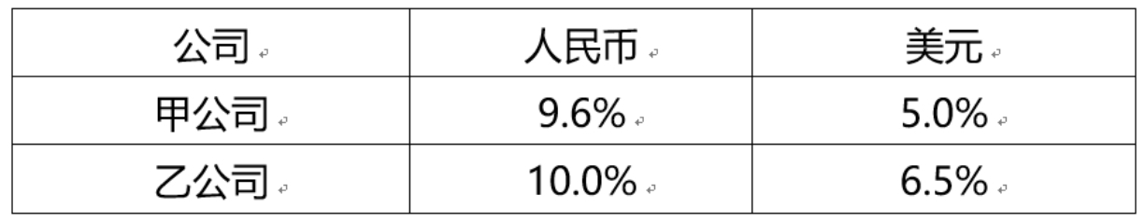
甲、乙两公司进行货币互换，若不计银行的中介费用，则甲公司能借到人民币的利率最大可降低至（）。
￼ A.5.0%
￼ B.5.4%
￼ C.8.5%
￼ D.9.6%

正确答案：C

名师解析：
本题考查货币互换的应用。
甲公司在美元贷款成本上具有比较优势，即甲公司在美元贷款利率上比乙公司低1.5%，而在人民币贷款利率上比乙公司仅低0.4%。人民币借款成本利率差10%-9.6%=0.4%，美元借款成本利率差:6.5%-5%=1.5%，因此两者可以通过人民币/美元的货币互换协议将双方的借贷成本总体降低1.1%(1.5%-0.4%)，降低的1.1%将在甲、乙两公司间分配，甲公司能借到人民币的利率不可能低于8.5%(9.6%-1.1%)。
故本题选C选项。

第 110 题
[不定项选择题]某日，中国银行公布的外汇牌价为1美元兑6.83元人民币，现有人民币10000元，接当日牌价，大约可兑换（）美元。
￼ A.1442
￼ B.1464
￼ C.1480
￼ D.1498

正确答案：B

名师解析：
本题考查直接标价法的内容。
按直接标价法(以本币表示外币的价格)，即以一定单位(1、100或1000个单位)的外国货币作为标准，折算为一定数额本国货币的标价方法。可得10000(元)÷6.83(元/美元)≈1464(美元)。
故本题选择B选项。

第 111 题
期货经纪业务属于期货公司的传统业务。（）
￼ A.正确
￼ B.错误

正确答案：A

名师解析：
本题考查期货经纪业务的内容。
期货经纪业务属于期货公司的传统业务，交易佣金是期货公司业务收入的重要来源。
故本题题干说法正确。

第 112 题
在期货交易中，期货买卖双方必须按照其所买卖期货合约价值的一定比例(通常为5%~10%)缴纳资金，用于结算和保证履约。（）
￼ A.正确
￼ B.错误

正确答案：B

名师解析：
本题考查保证金的概念。
在期货交易中，期货买卖双方必须按照其所买卖期货合约价值的一定比例(通常为5%~15%)缴纳资金，用于结算和保证履约。
故本题题干说法错误。

第 113 题
在不考虑交易成本和行权费等费用的情况下，期权到期时，如果标的资产价格低于执行价格，看涨期权空头盈利最大。（）
￼ A.正确
￼ B.错误

正确答案：A

名师解析：
本题考查看涨期权空头的盈亏。
在不考虑交易成本和行权费等费用的情况下，期权到期时，如果标的资产价格低于执行价格，看涨期权空头处于盈利状态，无论标的资产价格上涨或下跌，最大盈利不变，等于权利金。
故本题题干说法正确。

第 114 题
为了防止价格大幅波动所引发的风险，国际上通常对股指期货交易规定每日价格最大波动限制。（）
￼ A.正确
￼ B.错误

正确答案：A

名师解析：
本题考查每日价格最大波动限制的内容。
为了防止价格大幅波动所引发的风险，国际上通常对股指期货交易规定每日价格最大波动限制。
故本题题干说法正确。

第 115 题
期货合约各项条款的设计对期货交易有关各方的利益是至关重要的，但对期货交易是否活跃并无影响。（）
￼ A.正确
￼ B.错误

正确答案：B

名师解析：
本题考查期货合约各项条款的设计。
期货合约各项条款的设计对期货交易有关各方的利益以及期货交易能否活跃至关重要。
故本题题干说法错误。

第 116 题
利率期权的标的物一般是利率和与利率挂钩的产品，包括国债、存单等。（）
￼ A.正确
￼ B.错误

正确答案：A

名师解析：
本题考查利率期权的定义。
利率期权，是指以利率类金融工具为期权标的物的期权合约。利率期权的标的物一般是利率和与利率挂钩的产品，包括国债、存单等。
故本题题干说法正确。

第 117 题
奇异期权是通过改变期权的到期收益特征等方式创新出现的非标准化期权。
￼ A.正确
￼ B.错误

正确答案：A

名师解析：
本题考查奇异期权的定义。
奇异期权是通过改变期权的到期收益特征，附加期权激活或终止机制，将一种标的资产变为多种标的资产等创新活动产生的非标准化期权。
故本题题干说法正确。

第 118 题
在到期时，期权的时间价值应等于零。（）
￼ A.正确
￼ B.错误

正确答案：A

名师解析：
本题考查期权的内在价值和时间价值。
期权的时间价值又称外涵价值，是指期权的权利金超出内在价值的部分，它是期权有效期内标的资产价格波动为期权持有者带来收益的可能性所隐含的价值。随着时间越来越临近到期，期权的时间价值会逐渐衰减，到期时,时间价值为0。
故本题题干说法正确。

第 119 题
目前国际上的期货交易所都是不以营利为目的的会员制法人。（）
￼ A.正确
￼ B.错误

正确答案：B

名师解析：
本题考查公司制期货交易的内容。
公司制期货交易所通常由若干股东共同出资组建，以营利为目的。
故本题题干说法错误。

第 120 题
居间人可以是期货公司的在职员工。（）
￼ A.正确
￼ B.错误

正确答案：B

名师解析：
本题考查期货居间人的定位。
期货居间人是指独立于期货公司和客户之外，接受期货公司委托进行居间介绍，独立承担基于居间法律关系所产生的民事责任的自然人或组织。居间人与期货公司没有隶属关系，不是期货公司订立期货经纪合同的当事人。而且，期货公司的在职人员不得成为本公司和其他期货公司的居间人。
故本题题干说法错误。

第 121 题
股票指数是衡量和反映所选择的一组股票的价格变动指标。不同股票市场有不同的股票指数，同一股票市场基本上只有一个股票指数。（）
￼ A.正确
￼ B.错误

正确答案：B

名师解析：
本题考查股票指数的概念。
股票指数是衡量和反映所选择的一组股票的价格变动指标。不同股票市场有不同的股票指数，同一股票市场也可以有多个股票指数。
故本题题干说法错误。

第 122 题
蝶式套利是两个跨期套利的互补平衡的组合，可以说是"套利的套利"。（）
￼ A.正确
￼ B.错误

正确答案：A

名师解析：
本题考查跨期套利(牛市、熊市、蝶式)。
蝶式套利是两个跨期套利互补平衡的组合，可以说是"套利的套利"。蝶式套利与普通跨期套利相比，从理论上看风险和收益都较小。
故本题表述正确。

第 123 题
期货交易所是为期货交易提供场所、设施、相关服务和交易规则的机构。（）
￼ A.正确
￼ B.错误

正确答案：A

名师解析：
本题考查性质与职能。
期货交易所是为期货交易提供场所、设施、相关服务和交易规则的机构。它自身并不参与期货交易。
故本题表述正确。

第 124 题
市价指令下达后可做更改或撤销。（）
￼ A.正确
￼ B.错误

正确答案：B

名师解析：
本题考查下单。
市价指令成交速度快，指令一旦下达不可更改或撤销。
故本题表述错误。

第 125 题
会员制期货交易所是由会员出资组建的非营利性法人。（）
￼ A.正确
￼ B.错误

正确答案：A

名师解析：
本题考查组织结构。
会员制期货交易所是由全体会员共同出资组建，缴纳一定的会员资格费作为注册资本，以其全部财产承担有限责任的非营利性法人。
故本题表述正确。

第 126 题
期货公司的主要业务是利用自有资金进行融资。（）
￼ A.正确
￼ B.错误

正确答案：B

名师解析：
本题考查期货公司。
期货公司的主要业务是代理客户进行期货交易并收取交易佣金。
故本题表述错误。

第 127 题
上海期货交易所目前只进行金属期货交易。（）
￼ A.正确
￼ B.错误

正确答案：B

名师解析：
本题考查我国境内期货交易所。
上海期货交易所上市交易的主要品种有铜、铝、锌、铅、螺纹钢、线材、热轧卷板、天然橡胶、黄金、白银、燃料油、石油沥青、锡、镍、纸浆、不锈钢、低硫燃料油、20号胶、国际铜、原油期货，还在期货合约的基础上，上市了铜、铝、锌、天然橡胶、黄金、原油期权。
故本题表述错误。

第 128 题
股指期货不能用于对单只股票进行套期保值。（）
￼ A.正确
￼ B.错误

正确答案：B

名师解析：
本题考查股指期货。
利用股指期货进行套期保值，可以降低投资组合的系统性风险。它不仅可以对现货指数进行套期保值，而且可以对单只股票或特定的股票组合进行套期保值。
故本题表述错误。

第 129 题
客户的实物交割须由会员代理，并以会员名义在交易所进行。（）
￼ A.正确
￼ B.错误

正确答案：A

名师解析：
本题考查交割。
实物交割要求以会员名义进行。客户的实物交割必须由会员代理，并以会员名义在交易所进行。
故本题表述正确。

第 130 题
期货结算价是指某一期货合约当日成交价格按成交量的算术平均价。（）
￼ A.正确
￼ B.错误

正确答案：B

名师解析：
本题考查结算。
结算价是指某一期货合约当日成交价格按成交量的加权平均价。
故本题表述错误。

